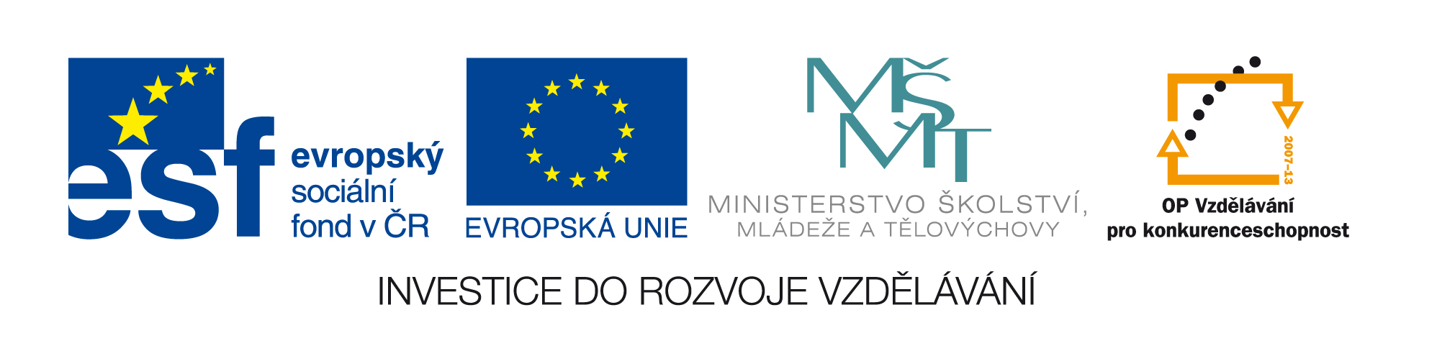

Základní škola Trhové Sviny, Školní 713, 374 01 Trhové Sviny

Výukový materiál

Název materiálu:Word - cvičné texty 3

Pořadové číslo: 12Šablona:III/2

Sada:INF 6 Obsah sady: Informatika 6. ročník

Název projektu: Šance pro naši školu s podporou ICT

Číslo projektu:CZ.1.07/1.4.00/21.2100

Kód výukového materiálu: VY_32_INOVACE_ INF6_12

Autor: Mgr. Petr Dvořák

Ověření ve výuce

Třída 6.B Datum ověření: 12. 1. 2012

Prohlášení:
Prohlašuji, že při tvorbě výukového materiálu jsem respektoval(a) všeobecně užívané právní a morální zvyklosti, autorská práva a jiná práva třetích osob, zejména práva duševního vlastnictví (např. práva k obchodní firmě, autorská práva k software, k filmovým, hudebním a fotografickým dílům nebo práva k ochranným známkám) dle zákona 121/2000 Sb. (autorský zákon). Nesu veškerou právní odpovědnost za obsah a původ svého díla. Dávám souhlas, aby moje dílo bylo dáno k dispozici veřejnosti k účelům volného užití (§30 odst. 1 zákona 121/2000 Sb.), tj. že k uvedeným účelům může být kdykoliv zveřejňováno, používáno, upravováno a uchováváno.

Zdroje: Vlastní tvorba

Anotace: Procvičování dovedností v MS Word

Datum:6. 1.2012 Podpis: Dvořák

Pohyb kurzoru v dokumentu:

Šipka vlevo(←) …posun o jeden znak vlevo
Šipka vpravo (→) …posun o jeden znak vlevo
Šipka nahoru (↑) …posun o řádek nahoru
Šipka dolu (↓) …posun o řádek dolů
CTRL +Šipka vlevo(←)… posun o slovo vlevo
CTRL +Šipka vpravo (→) … posun o slovo vpravo
CTRL +Šipka dolů (↓) … posun o odstavec dolů
CTRL +Šipka nahoru (↑) … posun o odstavec nahoru
Home… posun na začátek řádku
End … posun na konec řádku
Ctrl + Home… posun na začátek dokumentu
Ctrl + End … posun na konec dokumentu
Page Down … posun o stránku dolů
Page Up … posun o stránku nahoru

V tomto cvičném odstavci a stránce si vyzkoušej:
a) Posouvat kurzor po jednotlivých znacích vpravo a vlevo. (použij klávesy → a←)
b) Posouvat kurzor po řádcích nahoru a dolů. (použij klávesy ↑a ↓)
c) Posunovat kurzorem po slovech vpravo a vlevo (Ctrl +→a Ctrl + ←)
d) Poskakovat kurzorem po odstavcích nahoru a dolů (Ctrl + ↑a Ctrl + ↓)
e) Skočit kurzorem na konec a začátek dokumentu (Ctrl + End a Ctrl + Home)
f) Posunout kurzor o stránku nahoru a dolů (PageDown a Page Up)

Kopírování textu: (na původním místě text zůstává, objeví se na dalším)

a)Text můžeme přesouvat tak, že ho vybereme a tažením myši při stisknutémlevémtlačítku a Ctrlho kopírujeme na nové místo. Text na původním místě zůstane.

b)Text můžeme přesouvat tak, že ho vybereme v menuÚpravy – Kopírovatpak ho „kopírujeme“ doSchránky, označíme kurzorem místo, kam se má přesunout a v menuÚpravy – Vložitho „vložíme“.Původní text zůstane.

c) Můžeme použít výhodné kombinace kláves: Ctrl + C- kopírovat do schránky, Ctrl + V - vložit na určené místo

Úkol:Vytvoř 6 kopii následujícího textu – Ctrl + tažení myší

Těším se na zimní prázdniny a na letní dovolenou.

Úkol:Kopíruj text na místa * a ?- použij Schránku

Popis trasy
Procházíme krajinou lesů, rybníků a také (*). Konventní kostel má (**) největší chrámovou loď v naší republice. Kostelík na Zelené hoře je krásnou ukázkou barokní gotiky stavitele (***). Oba kostely jsou vyzdobeny sochami (****) a obrazy (?). Ve škrdlovické sklárně si prohlédneme jednu z nejvýznamnějších uměleckých skelných hutí u nás. V okolí Velkého Dářka se rozkládá chráněné rašeliniště (??). Vrstva rašeliny zde dosahuje do výšky až (???). Polnička má nejstarší tradici železářské výroby na Horácku ((????) hamry zde pracovaly už v 15. století).

Doplňte na správná místa:
*rašelinišť ** po Velehradě ***Jana SantinihoAichla

****řezbáře Řehoře Thény ?ŠimonaGionima ??Padrtiny

???600 cm????nejméně dva

